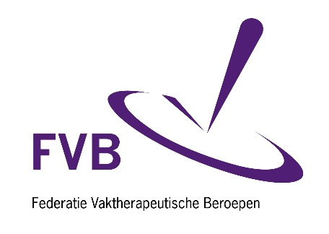

Inschrijfformulier Vaktherapie-prijs 2023
Thema: SAMENWERKEN

Algemene gegevens
Naam indiener:
Adres:
Postcode en plaats:
Telefoonnummer:
E-mailadres:
Rekeningnummer privé:

Korte beschrijving
Naam van het project:
Organisator:
Website:
Beschrijf kort en krachtig het plan. (Maximaal 100 woorden.)

Bijdrage aan het thema
Het thema van de Vaktherapie-prijs is ‘Samenwerking’. Motiveer hoe jouw idee, plan, project of aanpak bijdraagt aan samenwerking, met wie wordt samengewerkt en wat hier bijzonder aan is. (Maximaal 100 woorden)

Welke partners zijn betrokken bij dit project?

Is er een verklaring van partnerschap met partijen waaruit de samenwerking blijkt? Zoja, dit graag als bijlage meesturen.

Welke verdere partijen steunen het plan en waar blijkt dit uit?

Is er bij de doelgroep voldoende draagkracht voor de uitvoering en waar blijkt dit uit?

Doel en doelgroep
Wat zijn de concrete doelstellingen?

Is het plan landelijk, regionaal of lokaal gericht?

Wie vormt de primaire doelgroep?

Op wie is het nog meer gericht?

Is het overdraagbaar aan andere regio’s, andere disciplines, andere doelgroepen of andere werkvelden? Licht toe.

Resultaat
Wat is het gewenste resultaat? Beschrijf dit zo concreet mogelijk.

Zijn er positieve of negatieve neveneffecten te verwachten? Licht toe.

Wat zijn de risicofactoren?

Is het project toekomstbestendig? Licht toe.

Hoe is continuïteit gewaarborgd?

Ligt er een theorie ten grondslag aan de aanpak? Licht toe.

Hoe onderscheidt deze aanpak zich?

Is er sprake van nazorg? Licht toe.

Hoe wordt voldoende kwaliteit verkregen?

Plan van aanpak.
Welke fasen/stappen zijn te onderscheiden?

Geef aan wie wat zal gaan doen en hoe afspraken zijn vastgelegd.

Geef hierbij een heldere tijdsplanning met start- en eindmomenten.

Hoe wordt gemeten en geëvalueerd?

Is er een projectplan beschikbaar? Dit kan opgevraagd worden door de jury.

Financiën
Hoe wordt het plan gefinancierd?

Waar zal het te winnen bedrag aan besteed worden?

Aanmelden
Indienen kan tot dinsdag 1 november 2023. Dit kan per e-mail of per post onder vermelding van Vaktherapie-prijs.
FVB
Fivelingo 253
3524 BN UTRECHT
E-mail: secretariaat@vaktherapie.nl
Inschrijvingen die we na 1 november 2023 ontvangen, neemt de jury niet meer in behandeling.
Heb je vragen, neem dan gerust contact met ons op via telefoonnummer (030) 28 00 432 of per e-mail via secretariaat@vaktherapie.nl. Wij zijn geopend op maandag, dinsdag, woensdag en donderdag tussen 08.30 en 16.30 uur.
We kijken uit naar jouw aanmelding!

